Innhold

Compello Main Menu 1

To Compello 2

From Compello 4

Open Document in Compello. 5

Known Issues 5

FAQ 5

Mottak (Receipt) 5

«Error in UploadInvoiceWithImageXMLAndXsl: …» 6

Det er flere mottak som ikke kommer over i Compello: 6

Ikke mulig å matche mottak mot faktura i Compello. 6

Mottak blir ikke importert til Compello. 6

Les inn fra Compello 7

Et kall til Compello.Integration.GetDocumentsForExportArray mislyktes… 7

Opprett dokument (Create Document) 8

Bestillingslinje finnes ikke i filteret. 8

Valutakode på Bestillingshode og Mottakshode må være lik 9

Mva-bokføringsoppsett finnes ikke. Id-felt og verdier: 9

Feltet Mva-bokføringsgruppe –vare i tabellen Bestillingslinje inneholder en verdi.. 10

Du kan ikke tilordne nye numre fra nummerserien «INNGFAKT.». 10

Avrunding kan ikke være mer enn 1,00. Avrunding er «74,5». 10

# Compello Main Menu

The main functionality of the Compello Integration is to export data from NAV to Compello and to import data from Compello to NAV.

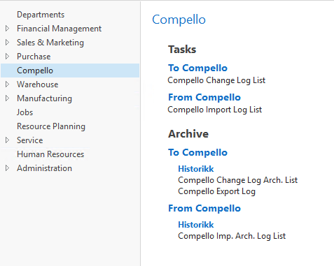

# To Compello

Data that needs to be exported to Compello will be logged in “Compello Change Log List”. To Export them the use has to press the “Send to Compello” button. Typical data to be exported is data like Vendor, G/L account, Dimension, Currency and Purchase Receipt.

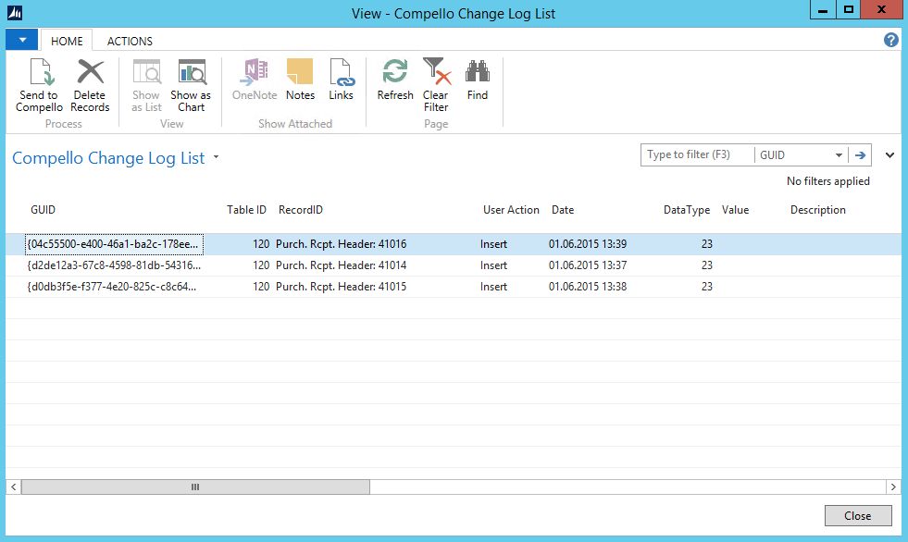

Two actions are available from the page. “Send to Compello” that will export the data from NAV to Compello. If the system successfully accomplished to export the data, the data will be moved to the “Compello Change Log Arch. List”. If the export fails the record will be kept in the log until it is deleted or the export will successfully accomplished to export the record. The “Delete Records” action will delete the log record and no further attempts to export the record will be tried.

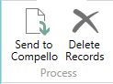

Compello Change Log Arch. List shows detailed list over all documents exported from NAV to Compello.

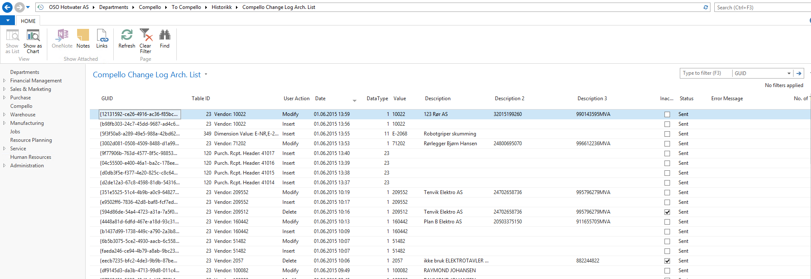

Compello Export Log has the summary information for all data exported from NAV to Compello.

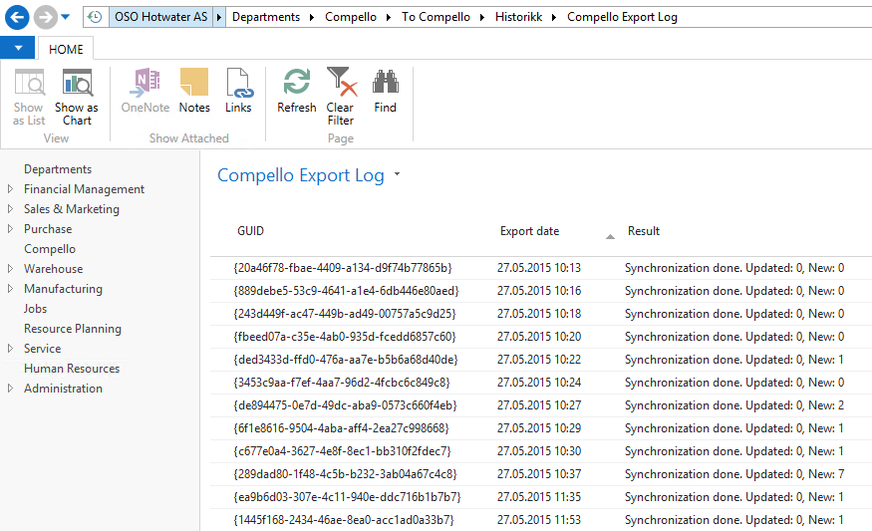

# From Compello

Data from Compello have to be imported from Compello to the “Compello Import Log List”. From this list the user can create “Purchase Invoice” or “Purchase Journal Lines” based on the Integration setup and the voucher type of the Compello document.

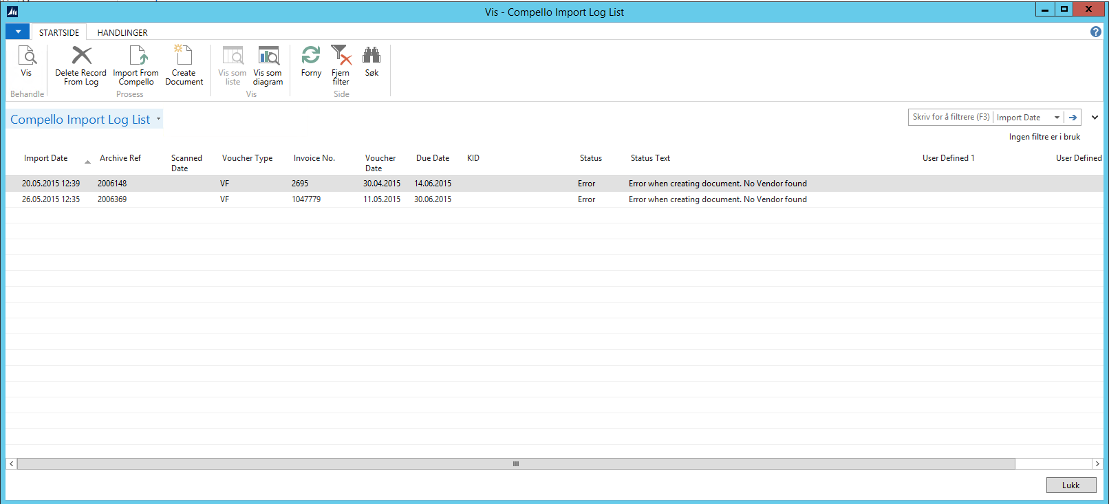

After data have been imported from Compello the user will choose to «Create Document» for the selected Compello Log record. If the system succeeds the record will be moved to the “Compello Imp. Arch. Log List” and the user will find the document under “Purchase Invoices” or the “Purchase Journal”. If it fails the record will be kept in the log but the status will be “Error” with description in the field “Error Message”. After validating the data for selected document the user must choose “Delete Record from Log”, a popup confirmation window will be shown. The user can choose to “Reactivate” the document in Compello. After choosing “Yes” the user can now go to Compello and correct the document.

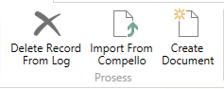

Compello Imp. Arch. Log List is the archive for all imported data from Compello.

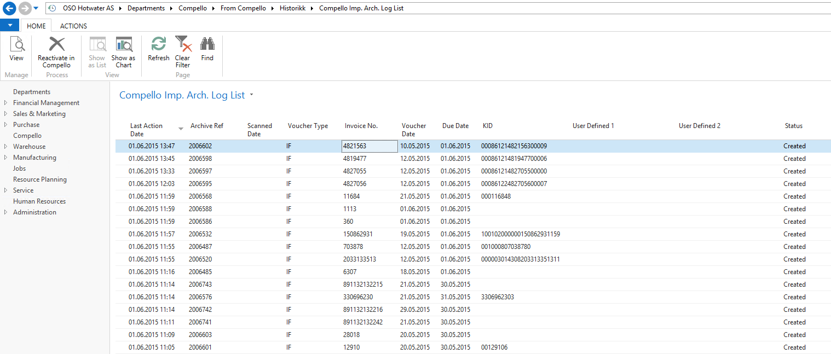

When document is imported from Compello to NAV the document is archived in Compello. To be able to edit the document, the document must be reactivated. That can be done from NAV in the same moment the user deletes it from the import log.

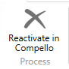

# Open Document in Compello.

From posted entries and journal line the user can choose to open the related Compello document in browser. The system will use “Compello Imp. Arch. Log List” to lookup the “Image GUID” or the “Archive Ref” fields to open the Compello document in the browser.

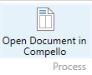

# Known Issues

1. Clicking on Posted Receipts. Error messages because of missing Compello setup for company. This happen if the Compello setup for the company have not been created.

# FAQ

## Mottak (Receipt)

### «Error in UploadInvoiceWithImageXMLAndXsl: …»

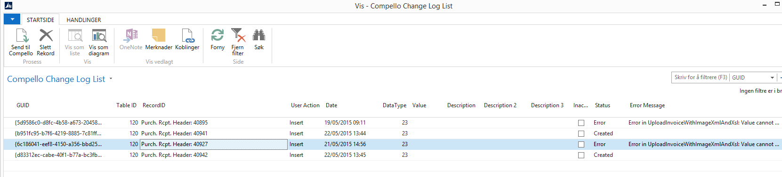

Løsning 1:

Det ser ut som Bokført mottak nummer 40895 og 40927 ikke blir importert til Compello. Grunnen kan være at tidligere mottak på samme bestillingen ikke finnes i Compello.  Hvis det er saken kan dere arkivere bestillingen i Compello og sende alle mottakene for denne bestillingen på nytt.

Løsning 2:

Søk etter bestillingsnummeret for mottaket som ikke importeres. Compello kan ikke importere mottak for bestillinger som er arkivert. Hvis Bestillingen er arkivert i Compello må den settes tilbake til «Felles liste». Bilaget kan nå importeres.

Tegn for Arkiverte dokumenter. 

Tegn for Felles liste. 

### Det er flere mottak som ikke kommer over i Compello:

Løsning:

Sjekk hvis mottaket finnes i Compello. Det kan gjøres med utvidet søk i Compello på «User Def 6» feltet og mottaksnummeret som verdi. Eller søk etter bestillingsnummeret og se på linjene i bestillingen (Rekvisisjon). Hvis mottaket ikke finnes eller har blitt importert med «0» eller minus i antall feltet, må mottaket sendes på nytt. Hvis det finnes en aktiv (ikke Arkivert) Rekvisisjon (Bestilling) må linjen slettes i den før mottaket er send på nytt.

### Ikke mulig å matche mottak mot faktura i Compello.

Løsning 1:

Sjekk at mottaket ikke har blitt matchet mot en annen faktura, eller at Antall match er ferdig matchet.

Løsning 2:

Bestillingsnummeret må settes for fakturaen og mottaket må ha samme leverandør og fakturaen.

Løsning 3: Hvis det eksisterer øreavrundingslinje (eller manuelt tillagte linjer) må de slettes og mottaket matches først.

### Mottak blir ikke importert til Compello.

Feilmelding i loggfilen «C:\temp\Compello\IntegrationLog2017010608.txt» er «File not found:»

Løsning 1:

Grunnen kan være feil i oppsettet i NAV. Sjekk følgende oppsett.

1. Feil i filnavn på «XLS Filsti» var CompelloOrder.XSLT skulle vart CompelloOrder.XSL.

Løsning 2:

Grunnen kan være feil i oppsettet i NAV. Sjekk følgende oppsett.

1. «Skanner Doc. Type Purchase Order» var POA skulle vært PO.
2. «Doc. Type Purchase Order” var IVB skulle vært POA.

## 

## Les inn fra Compello

### Et kall til Compello.Integration.GetDocumentsForExportArray mislyktes…

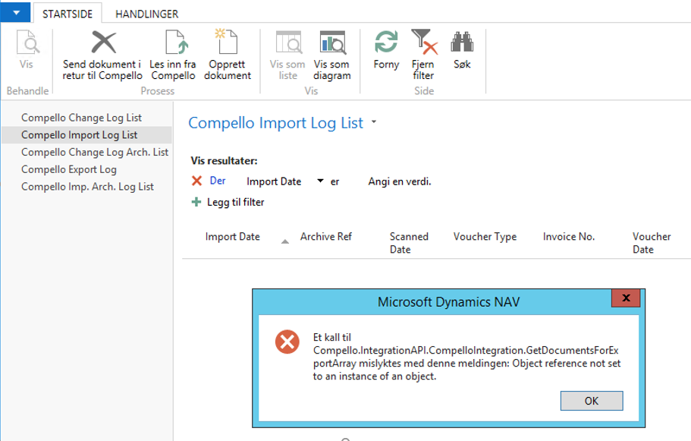

Løsning 1:

Integrasjon bruker feltet «Client ID» når denne funksjonen kjører. Sjekk hvis det er riktig verdi i feltet. Det skal være det samme som «Client ID» i Compello.

Løsning2:

Prosessen for import av dokumenter er følgende:

1. Alle bilag som ligger med mellomstatus og blokkerer(finnes med GetErrorDocuments) blir reaktivert (CompelloIntegr.UpdateExportedReactivateArray(IntegrSetup."Client ID", ReactivateArray, '');).
2. Vi henter liste over bilag som skal importeres til NAV (CompelloIntegr.GetDocumentsForExportArray(IntegrSetup."Client ID")).
3. Alle bilag som importeres uten feil blir oppdatert med Suksess status (CompelloIntegr.UpdateExportedSuccessArray(IntegrSetup."Client ID", SuccessArray, '')).

Ja, bilag skal reaktiveres dersom noe feiler. Problemet er dersom noe feiler som ikke blir håndtert, dvs bilag blir ikke oppdatert hverken med Suksess status (Y) eller reaktivert (N). Det er jo det som har skjedd når bilag blir liggende med denne mellomstatusen (X).

Men det ser ut til at denne koden ikke fungerer helt siden det fortsatt ligger bilag med mellomstatusen der. Disse bilagene er de som evt sperrer for overføring. Det som kan skje er at fakturaer ligger med en slags mellomlagringsstatus, dvs X i VO_Status_export i Search Index tabellen. Fakturaer med denne status må reaktiveres.

## Opprett dokument (Create Document)

### Bestillingslinje finnes ikke i filteret.

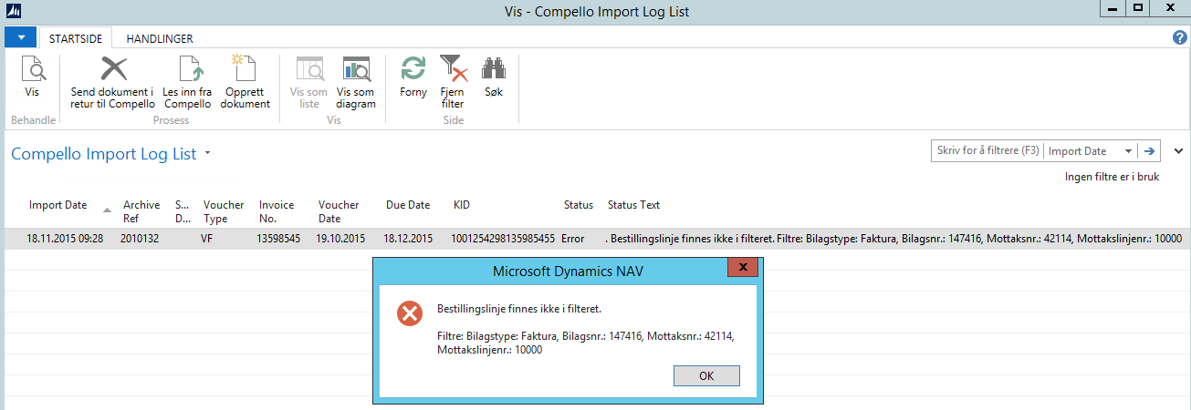

Løsning 1:

Det ser ut som Mottakslinje nummer 38000 i bestilling 26509 har allerede blitt fakturert. Bilaget må reaktiveres til Compello. I Compello må linjen slettes fra fakturaen.

Løsning 2:

Prøv å opprette dokumentet manuelt. Det kan vise tidligere feilmelding enn den som vises i import loggen, for eksempel:

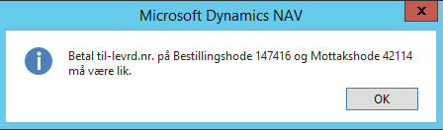

Finn det bokførte mottaket å prøv å angre levering. Hvis det går.

1. Gå til bestillingen og endre feltet Betal til-levrd.nr.
2. Legg til ny linje i bestillingen og bokfør mottak.
3. Følg vanlig prosess til å matche mottaket med faktura.
4. Mottaket som ble angret kan slettes eller arkiveres i Compello.

Følgende feilmelding kan komme ved å «Angre mottak».

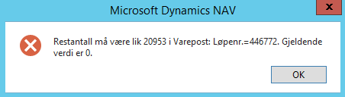

Dette kan skje når varene allerede er solgt. Da er den eneste muligheten følgende:

1. Endre faktura til på leverandørkortet til det samme som står i bestillingshodet, under Fakturering.
   1. PASS PÅ at INGEN nye bestillinger på denne blir laget mens dere holder på.
2. Importer bilaget fra Compello
   1. Bokfør bilaget på feil leverandør slik som det kommer inn.
   2. Dette er feil leverandør, men kan ikke endres.
3. Endre feltet «Betal til-levrd.nr.» på leverandørkortet til den opprinnelige verdien.
4. Manuelt lag korreksjonsbilag mellom leverandørene. Når denne fakturaen har blitt bokført inn på reskontroen til «Betal til-levrd.nr.», må det lages en kjøps kladdelinje og føre debet/kredit mellom disse 2 leverandørene.

### Valutakode på Bestillingshode og Mottakshode må være lik

Denne feilmeldingen kommer når brukeren prøver manuelt å opprette dokument. Registrert feilmelding i feltet «Status Text» er: «Bestillingslinje finnes ikke i filteret.».

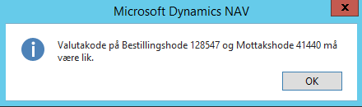

Løsning:

Se på verdien i feltet «Currency Value» i hodelinjen for dokumentet importert fra Compello.

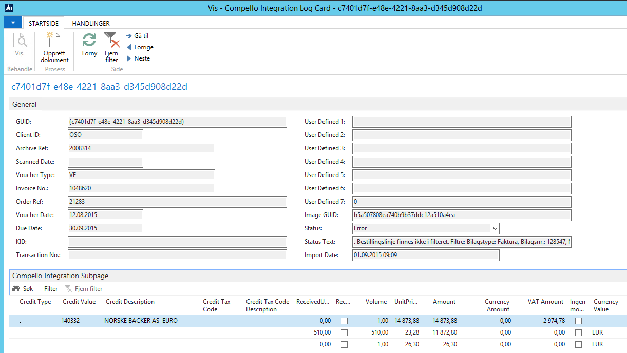

Hvis det stemmer ikke med valutaen i mottakshode er det grunnen til feilmeldingen.

Reaktivere bilaget til Compello og sett riktig valutakode på hodelinjen for fakturaen (i Compello).

### Mva-bokføringsoppsett finnes ikke. Id-felt og verdier:

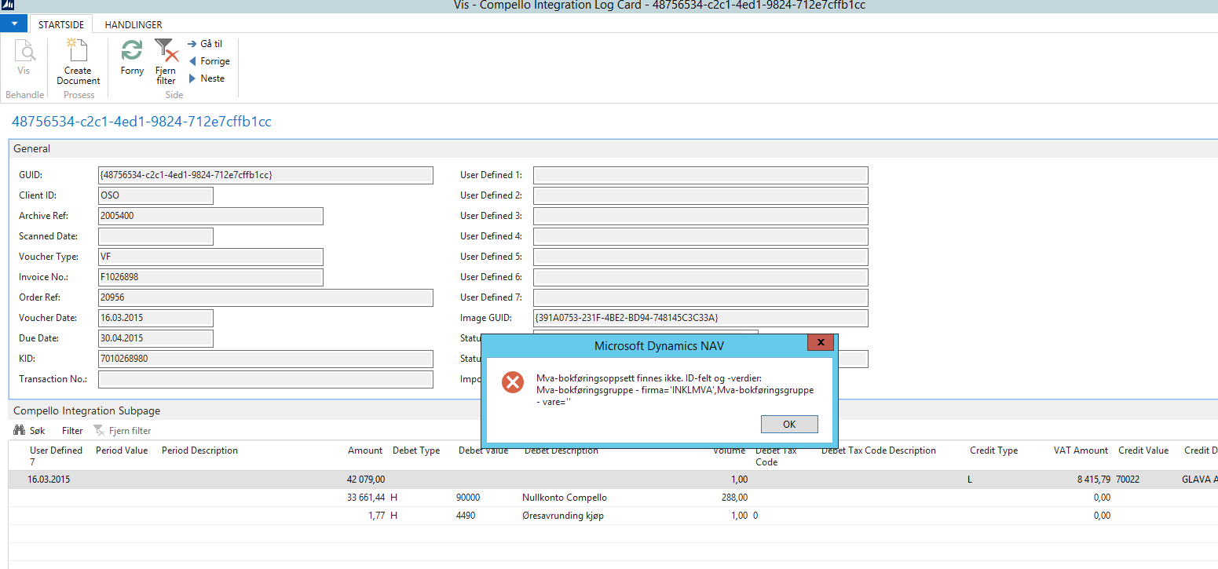

Løsning:

Finansposter i varefaktura (i Compello) må ha momskode definert. Dere må reaktivere bilaget til Compello og sette riktig momskode på linjene.

### Feltet Mva-bokføringsgruppe –vare i tabellen Bestillingslinje inneholder en verdi..

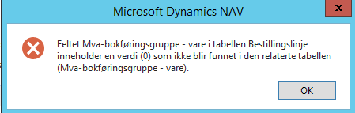

Løsning:

Momskodene i NAV er ikke riktig satt opp.

### Du kan ikke tilordne nye numre fra nummerserien «INNGFAKT.».

Løsning:

Nummerserien må utvides.

### Avrunding kan ikke være mer enn 1,00. Avrunding er «74,5».

Løsning:

Kalkuler enhetspris med antall for hver linje. Kalkuler riktig momsbeløp for hver linje basert på moms prosent. Summen av moms for hver linje må stemme med beløpet i feltet «MVA» i Leverandørlinjen i Compello. Hvis antall ganget med enhetspris er ikke likt med Beløp i Compello (på linjenivå) kommer NAV til å få differanse for det bilaget.